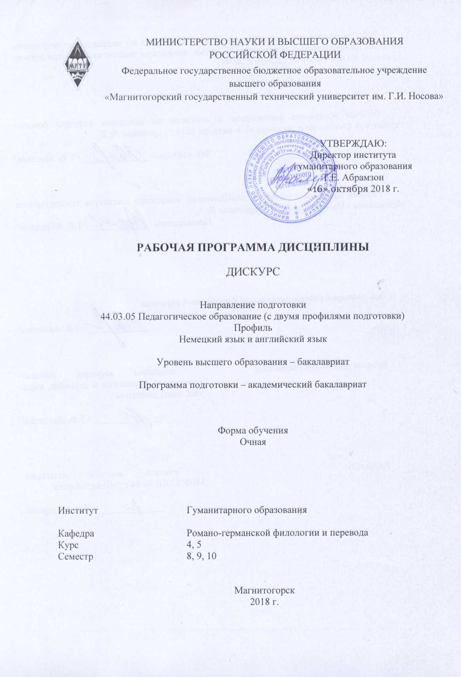

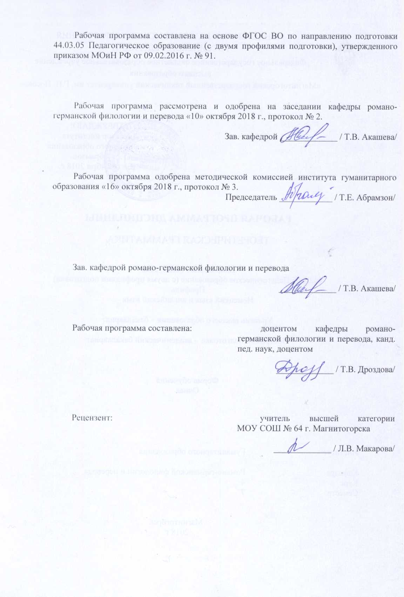

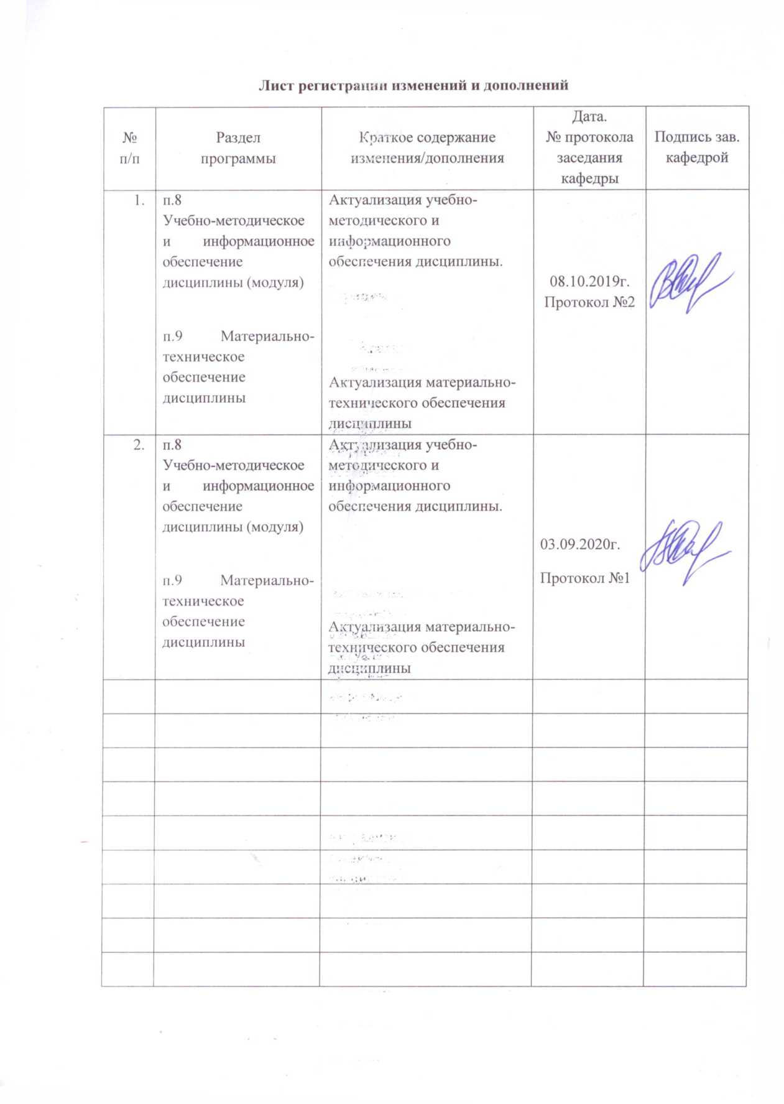
1 Цели освоения дисциплины
Целью освоения дисциплины «Дискурс» является:
научить студентов анализировать и интерпретировать художественные и газетно-публицистические тексты на иностранном языке.
Данная цель предполагает решение следующих задач: научить студентов извлекать из текста различные виды информации (эксплицитную, имплицитную, фактическую, оценочную), ознакомить студентов с прагматическими параметрами высказывания и с основными способами выражения семантической, коммуникативной и структурной преемственности между частями высказывания, сверхфразового единства, текста; научить студентов интерпретировать основные стилистические приёмы, используемые автором текста; научить студентов определять основную идею текста; ознакомить студентов с различными типами анализа текста.

2 Место дисциплины в структуре образовательной программы подготовки бакалавра
Дисциплина «Дискурс» является дисциплиной по выбору в профессиональном блоке дисциплин Б1.В.ДВ.11 в подготовке бакалавров по профилю «Немецкий язык и английский язык» по направлению подготовки «Педагогическое образование».
Для изучения дисциплины необходимы знания (умения, владения), сформированные в результате изучения следующих дисциплин: «Практический курс первого иностранного языка (немецкий язык)», «Введение в языкознание», «Практическая грамматика», «История языка и введение в спецфилологию», «Теоретическая грамматика».
Знания (умения, владения), полученные при изучении данной дисциплины, будут необходимы для изучения следующих дисциплин: «Общее языкознание», «Основы теории языка», «Основы теории второго иностранного языка (английский язык)».

3 Компетенции обучающегося, формируемые в результате освоения
дисциплины и планируемые результаты обучения
В результате освоения дисциплины «Теоретическая грамматика» обучающийся должен обладать следующими компетенциями:

Структурный  элемент  компетенции | Планируемые результаты обучения
ОК-4 способность к коммуникации в устной и письменной формах на русском и иностранном языках для решения задач межличностного и межкультурного взаимодействия
Знать | основные способы образования семантической, коммуникативной и структурной преемственности в тексте
Уметь | - выделять композиционные элементы текста;  - адекватно применять правила построения текстов на рабочих языках для достижения их;  -продуцировать различные типы устных и письменных текстов с учетом их коммуникативных функций, функциональных стилей |  | -продуцировать различные типы устных и письменных текстов с учетом их коммуникативных функций, функциональных стилей;
Владеть | - основными способами выражения семантической, коммуникативной и структурной преемственности между частями высказывания;  - композиционными элементами текста, сверхфразовыми единствами, предложениями
ПК-3 способность решать задачи воспитания и духовно-нравственного развития обучающихся в учебной и внеучебной деятельности
Знать | содержание и технологии воспитания и духовно-нравственного развития обучающихся
Уметь | содержание и технологии воспитания и духовно-нравственного развития обучающихся
Владеть | способами решения задач воспитания и духовно-нравственного развития личности обучающихся, исходя из выявленных проблем
ДПК-3 умеет свободно выражать свои мысли, адекватно используя разнообразные языковые средства с целью выделения релевантной информации
Знать | прагматические параметры высказывания, связности, последовательности, целостности на основе композиционно-речевых форм
Уметь | анализировать, выявлять и моделировать языковую организацию функционально-стилевых разновидностей текста (художественного, газетно-публицистического, официально-делового)
Владеть | основными навыками и умениями анализа и интерпретации художественного и газетно-публицистического текста

4 Структура и содержание дисциплины
Общая трудоемкость дисциплины составляет 7 зачетных единицы 252 акад. часа, в том числе:
– контактная работа – 58,1 акад. часов:
– аудиторная – 101 акад. час;
– внеаудиторная – 4,1 акад. часа
– самостоятельная работа – 110,9 акад. часов;
– подготовка к экзамену – 35,7 акад. часов

Раздел/ тема  дисциплины | Семестр | Аудиторная  контактная работа  (в акад. часах) |  |  | Самостоятельная работа (в акад. часах) | Вид самостоятельной  работы | Форма текущего контроля успеваемости и  промежуточной аттестации | Код и структурный  элемент  компетенции
Раздел/ тема  дисциплины | Семестр | лекции | лаборат.  занятия | практич. занятия
1 раздел. Философско-методологические основания анализа языкового общения. | 8 | 13 |  | 13 | 45 |  |  | ОК-4-з, ПК-3-зув, ДПК-3-з
Тема 1. Язык как социально-психологический феномен. Кодовая, инференционная и интеракционная модели коммуникации. Интеракционная модель общения как развитие идеи диалога М. Бахтина. | 8 | 4 |  | 4 | 26 | Подготовка к семинарскому занятию | Устный опрос, тест | ОК-4-з, ПК-3-зув, ДПК-3-з
Тема 2. Дискурсивная онтология в виде принципа социального конструкционализма как методологическое основание прагмалингвистики. | 8 | 9 |  | 9 | 19 | Подготовка к семинарскому занятию | Устный опрос, тест | ОК-4-ув, ПК-3-зу, ДПК-3-зу
Итого за семестр | 8 | 13 |  | 13 | 45 |  | зачет | ОК-4-зув, ПК-3-зув, ДПК-3-зув
Тема 3. Дискурс как предмет лингвистического изучения, его место в ряду близких понятий. Методология исследования дискурса. Нотационная система транскрипции устного дискурса (ТРУД) по М. Макарову. | 9 | 6 |  | 12 |  | Подготовка к семинарскому занятию | Демонстрация презентаций | ОК-4-зун, ПК-3-зув, ДПК-3-зув
Тема 4. Семантика дискурса: пропозиция, референция, экспликатура, импликатура, инференция, пресуппозиция и др. | 9 | 8 |  | 16 |  | Подготовка к семинарскому занятию | Устный опрос, дискуссия, тест | ОК-4-зув, ПК-3-зув, ДПК-3-зув
Итого за семестр | 9 | 14 |  | 28 | 29 |  |  | ОК-4-зув, ПК-3-зув, ДПК-3-зув
Итого по разделу | 8, 9 | 27 |  | 41 | 74 | Повторение пройденного материала | зачет | ОК-4-зув, ПК-3-зув, ДПК-3-зув
Раздел 2. Тема дискурса. | 10 | 11 |  | 22 | 36 |  |  | ОК-4-зув, ПК-3-зув, ДПК-3-зув
Тема 1. Тема говорящего. Контекст дискурса и его типы. Когнитивные структуры дискурса. | 10 | 2 |  | 6 | 8 | Подготовка к семинарскому занятию | Устный опрос, демонстрация презентаций | ОК-4-зув, ПК-3-зув, ДПК-3-зув
Тема 2. Речевые акты, их типы, коммуникативные акты, ходы, обмены, трансакции, речевые события как единицы дискурса. | 10 | 2 |  | 6 | 8 | Поиск дополнительной информации по теме (работа с библиографическим материалами, справочниками). | Устный опрос. Проверка практических заданий, «круглый стол» | ОК-4-зув, ПК-3-зув, ДПК-3-зув
Тема 3. Смена коммуникативных ролей, коммуникативная стратегия, когезия, когеренция, метакоммуникация и дейксис дискурса | 10 | 4 |  | 6 | 8 | Подготовка к семинарскому занятию | Устный опрос, тест | ОК-4-зув, ПК-3-зув, ДПК-3-зув
Тема 4. Дискурсивное конструирование социального мира. «Конвенция», «институт» как социальные категории дискурса. | 10 | 3 |  | 4 | 102 | Подготовка к семинарскому занятию. Выполнение практических заданий. Решение лингвистических задач | Устный опрос. Проверка домашних заданий. Контрольная работа | ОК-4-зув, ПК-3-зув, ДПК-3-зув
Итого по разделу | 10 | 11 |  | 22 | 36 | Повторение материала | Экзамен | ОК-4-зув, ПК-3-зув, ДПК-3-зув
Итого по дисциплине | 8, 9, 10 | 38 |  | 63 | 110 |  | Экзамен | ОК-4-зув, ПК-3-зув, ДПК-3-зув

5 Образовательные и информационные технологии
В преподавании дисциплины «Дискурс» используются как традиционные (пассивные и активные), так и инновационные (интерактивные) педагогические технологии, которые требуют более активного участия студентов в образовательном процессе.
Пассивные технологии предполагают такую форму взаимодействия преподавателя и студентов, когда преподаватель является активным действующим лицом и управляющим ходом занятия, а студенты – пассивными слушателями. Основной задачей таких занятий является проверка или преподнесение большого количества учебного материала в ограниченные временные рамки. Формы занятий – практическое занятие, опрос, контрольная работа, тест.
Активные технологии предполагают взаимодействие и студентов. Студенты являются активными участниками образовательного процесса. Целью таких занятий является углубление и обобщение знаний, полученных на занятиях и в процессе самостоятельной работы.
Интерактивные технологии основаны на взаимодействии студентов не только с преподавателем, но и друг с другом. Более того, студенты доминируют в образовательном процессе, преподаватель организует и направляет деятельность студентов на достижение поставленной цели. При изучении дисциплины возможны следующие формы занятий: «круглый стол» (дискуссия, дебаты), ролевая игра..
«Круглый стол» – это одна из организационных форм познавательной деятельности учащихся, позволяющая закрепить полученные ранее знания, восполнить недостающую информацию, сформировать умения решать проблемы, укрепить позиции, научить культуре ведения дискуссии. Цель «круглого стола» – выработка у студентов профессиональных умений излагать свои мысли, обосновывать выводы и отстаивать свои убеждения.
Особенности организации «круглого стола»: наличие одной или двух проблемных ситуаций, тщательная подготовка основных выступающих, наличие наглядных материалов (схем, графиков, кино-, фотодокументы), наличие действительно круглого стола, обеспечивающего коммуникацию «глаза в глаза». Преподаватель располагается в общем кругу как равноправный участник процесса.
Ролевая игра позволяет спланировать фрагмент урока, провести его в группе в роли учителя и проанализировать результаты.
Элементы интерактивных технологий (дискуссий, ролевых игр) используются при проведении традиционных занятий. В ряде случаев применяется разбор конкретной ситуации. Студенты могут проявить свою активность как в команде под руководством лидера, так и в поиске конкретного решения по проблеме.
На занятиях используются презентации, предполагающие не механическое запоминание учебного материала, а поиск решения конкретных проблем, поставленных в ходе их демонстрации.

При реализации различных видов учебной работы также используются следующие образовательные и информационные технологии: объяснительно-иллюстративные методы обучения (информационные лекции, семинары), проблемное обучение (практические занятия в форме практикумов), проектное обучение (исследовательские, творческие, информационные проекты), интерактивные технологии (лекции-беседы, семинары-дискуссии), информационно-коммуникационные образовательные технологии (лекции-визуализации, практические занятия в форме презентаций).

6 Учебно-методическое обеспечение самостоятельной работы обучающихся

По дисциплине «Дискурс» предусмотрена аудиторная и внеаудиторная самостоятельная работа обучающихся.
Аудиторная самостоятельная работа студентов предполагает выполнение контрольных заданий на практических занятиях.

Примерные аудиторные контрольные работы (АКР):

АКР № 1
Составьте «портрет» дискурса (основные черты, типы дискурса).
АКР № 2
1. Определение понятия «дискурс». Формальный и функциональный подходы к его изучению.
2. Основные характеристики дискурса.
3. Особенности взаимодействия формы и функции в дискурсе.
4. Возможности разграничения понятий «текст» и «дискурс».
5. Различие дискурса по типам (жанрам). Особенности разговорных типов дискурса.
6. Способы построения типологий дискурса.
7. Дискурс как междисциплинарная категория. Различные возможности подходов к анализу дискурса.
8. Разновидности дискурсов: педагогический, религиозный, научный, политический, медицинский и бытийный дискурсы.
9. Теоретические модели контекста.
10. Когнитивное представление контекста.
Внеаудиторная самостоятельная работа обучающихся осуществляется в виде изучения литературы по соответствующему разделу с проработкой материала; выполнения домашних заданий.
Примерные индивидуальные домашние задания (ИДЗ):

ИДЗ № 1.
Подготовьте мини-лекции по темам «Дискурс», «Дискурс и текст».
Ниже представлен список вопросов, которые вы можете раскрыть в лекции (на выбор).
1. Каковы основные черты дискурса как объекта лингвистики?
2. Каковы основные параметры, различающие дискурс и текст как объекты лингвистического анализа?
3. В каких условиях можно назвать текст дискурсом, а дискурс ‒ текстом?
4. Какова роль невербальных компонентов в устной и письменной коммуникации?
5. Как соотносятся между собой виды и типы дискурса?
6. Как соотносятся между собой понятия дискурс, текст, диалог, речь, коммуникация?
7. Назовите универсальные и идиоэтнические черты, присущие дискурсу. Назовите главные универсальные черты дискурса.
8. Что представляет собой хронотопность дискурса?
9. Каким образом целостность дискурса связана с его информативностью?
10. Что такое интерсубъективность, интенциональность, процессуальность дискурса?
11. Поясните высказывание «Дискурсу как языковому знаку высшего порядка присуща также модальность, связанная с доминированием в нем одного или нескольких параметров их речевоздействующих пространств».
12. В чем проявляется интертекстуальность дискурса?
13. Что такое авторитетность и прецедентность дискурса?
14. Поясните высказывание «Дискурс, понимаемый как текст, погруженный в ситуацию общения, допускает множество измерений».
15. Какие типы дискурса выделяются с позиции социолингвистики?
16. Расскажите про особенности бытового дискурса.
17. В чем заключается специфика бытийного общения?
18. Что такое смысловой прорыв?
ИДЗ № 2
Ответьте на вопросы!
1. Внешний и внутренний контексты.
2. Основные положения теории пропозиций.
3. Основные элементы и характеристики контекста.
4. Понятия фрейм и сценарий и их связь с контекстом.
5. Основные урони памяти. Связь уровней с иными категориями.
6. Процесс взаимодействия структур в контексте.
7. Реализация когнитивных моделей в дискурсе.
8. Смысловые компоненты дискурса: пропозиция и референция.
9. Смысловые компоненты дискурса: экспликатура и импликатура.
10. Смысловые компоненты дискурса: инференция и пресуппозиция.
11. Понятие релевантности. Возможности ее нарушения.
12. Понятие тема-рема. Основные функции темы.
13. Компоненты сохранения смысловой структуры дискурса.
14. Типы связи локальных тем и их реализация в дискурсе.
15. Понятие дискурсивного (прагматического) маркера и его основные функции.
16. Общая характеристика видов речевых актов. Индикаторы иллокутивной силы.
17. Классификация речевых актов; их реализация в различных ситуациях (например, угрозы).
18. Понятие косвенного речевого акта. Подходы к изучению, типы.
19. Коммуникативные неудачи. Проблема типологии коммуникативных неудач.
20. Речевые манипуляции: определение понятий (PR, NLP).

7 Оценочные средства для проведения промежуточной аттестации

а) Планируемые результаты обучения и оценочные средства для проведения промежуточной аттестации:

Структурный элемент  компетенции | Планируемые результаты обучения | Оценочные средства
ОК-4 способность к коммуникации в устной и письменной формах на русском и иностранном языках для решения задач межличностного и межкультурного взаимодействия
Знать | основные способы образования семантической, коммуникативной и структурной преемственности в тексте | Перечень теоретических вопросов к экзамену:  1. Сравнительная ценность формальных определений дискурса.  2. Дискурс по Э. Бенвенисту.  3. Дискурс как «речь, погруженная в жизнь».  4. Дискурс как тип речевых сообщений и норма построения дискурсов.  5. Референциальное и коммуникативное содержание речи.  6. Имплицитное содержание речи: общее понятие.  7. Инференции.  8. Коммуникативные импликатуры.  9. Пресуппозиции.  10. Глобальная тема и локальные темы дискурса.  11. Средства тематической когеренции.  12. Понятие речевого акта.  13. Перформативные высказывания.  14. Типология речевых актов.  15. Косвенные речевые акты.  16. Недостатки классической теории речевых актов.  17. Функциональные единицы диалогической коммуникации.  18. Динамика дискурса.  19. Метакоммуникация в дискурсе.  20. Типологии дискурсов.  21. Культурно-историческая, социальная и личностная обусловленность дискурса.  22. Образы коммуникантов.  23. Процедуры дискурсного анализа.  24. Дискурс-тип и речевой жанр.  25. Понятие речевого жанра.  26. Разновидности дискурс-типов, выделяемые исследователями.
Уметь | - выделять композиционные элементы текста;  - адекватно применять правила построения текстов на рабочих языках для достижения их;  -продуцировать различные типы устных и письменных текстов с учетом их коммуникативных функций, функциональных стилей | Практические задания  Приготовить презентацию на тему:  1. Науки, смежные с речевой манипуляцией.  2. Способы языкового воздействия: суггестивность и персуазивность.  3. Анализ примеров персуазивного дискурса.  4. Анализ примеров суггестивного дискурса.  5. Характеристики дискурса как процесса и структуры.  6. Определение термина дискурс-анализ. Способы применения термина.  7. Научные школы, способствующие развитию дискурс-анализа.  8. Научные основы развития коммуникативного дискурс-анализа.  9. Подходы к изучению дискурс-анализа.  10. Бирмингемская группа исследователей: особенности школы, наиболее значимые достижения.
Владеть | - основными способами выражения семантической, коммуникативной и структурной преемственности между частями высказывания;  - композиционными элементами текста, сверхфразовыми единствами, предложениями | Задания проблемного характера  Подготовьте ответы на следующие вопросы в форме детектива.  1. В чем заключаются особенности аргументативного, информационного, экспрессивного, социально-ритуального дискурса?  2. Что такое макроструктура дискурса (текста)?  3. Что такое суперструктура дискурса (текста)?
ПК-3 способность решать задачи воспитания и духовно-нравственного развития обучающихся в учебной и внеучебной деятельности
Знать | . содержание и технологии воспитания и духовно-нравственного развития обучающихся | Тематика докладов  1.Что такое научный текст  2.Смысловая и формальная организация научного текста  3.Текст и метатекст  4.Языковые особенности научного стиля 5.Разновидности научного стиля  6.Законы риторики  7.Библиографическое описание и оформление ссылок в научной речи  8.Письменные жанры научного текста 9.Жанры устной научной речи  10. Научная речь и литературная норма
Уметь | содержание и технологии воспитания и духовно-нравственного развития обучающихся | Практические задания  Приготовить презентацию на тему:  1. Речевое воздействие и персуазивная коммуникация.  2. Роль речевых актов в анализе дискурса (речевого события).  3. Особенности интерпретации речевых актов в зависимости от культуры носителей.  4. Категория выбора и речевое воздействия: взаимосвязь понятий.  5. Категория выбора в различных коммуникативных ситуациях.  6. Дискурс и индивидуальная оценка.  7. Фигуры речи, создающие эффект двусмысленности.  8. Манипулирование: определение понятия, подходы к изучению. Разновидности манипуляторного воздействия.  9. Речевой аспект и вопросы власти.  10. Формула AIDA.
Владеть | способами решения задач воспитания и духовно-нравственного развития личности обучающихся, исходя из выявленных проблем | Задания проблемного характера  Подготовьте ответы на следующие вопросы в форме детектива.  1. Что представляет собой институциональный дискурс? На основании каких системообразующих признаков он образуется?  2. Расскажите про открытость/противопоставление персонального и институционального дискурса/четыре группы признаков институционального дискурса.
ДПК-3 умеет свободно выражать свои мысли, адекватно используя разнообразные языковые средства с целью выделения релевантной информации
Знать | прагматические параметры высказывания, связности, последовательности, целостности на основе композиционно-речевых форм | Перечень теоретических вопросов к зачету:  1. Смысл в дискурсе: компоненты и категории 2. Контекст дискурса и когнитивные модели  3. Типология дискурса  4. Дискурс и когнитивный подход в лингвистике  5. Модусы и жанры дискурса  6. традиция изучения научного дискурса как научного стиля речи  7. Ключевые концепты научного дискурса  8. Цели научного общения  9. Стратегии научного дискурса  10. Жанры научного дискурса  11. Прецедентные тексты  12. Дискурсивные формулы  13. Принципы научного дискурса  14. Общая характеристика научного стиля  15. Языковые особенности научных текстов: лексические, фразеологические, морфологические, синтаксические  16. Жанры научной речи  17. Логико-композиционная структура письменного научного текста  18. Употребление термина в научном тексте 19. Дефиниция как способ толкования специальных понятий  20. Лексические особенности научного дискурса  21. Морфологические особенности научного текста  22. Синтаксис научного дискурса  23. Риторические особенности научного дискурса  24. Основные виды научной риторики: научный доклад, лекция  25. Способы выражения критических замечаний в научной речи  26. Научная дискуссия
Уметь | анализировать, выявлять и моделировать языковую организацию функционально-стилевых разновидностей текста (художественного, газетно-публицистического, официально-делового) | Практические задания  Приготовить презентацию на тему:  1. Конверсационный анализ.  2. Когезия и когерентность как категории связности дискурса.  3. Модель дискурс-анализа М. Хэллидея.  4. Определение общих проблем сборки материала. Стратегии отборки речевого материала и его объема.  5. Общие проблемы транскрипции исследовательского материала, критерии и принципы. Парадокс наблюдателя. Понятие репрезентативной выборки.  6. Критерии оценки нотационных систем. Максимы транскрипции.  7. Методология выборки основного материала исследования из всего собранного объема.  8. Дискурс и символический интеракционизм. Принципы символического интеракционизма.  9. Дискурс и конструктивизм. Философские основания конструктивизма.  10. Дискурс и теория социальных представлений.  11. Критический дискурс-анализ: направления особенности применения.
Владеть | основными навыками и умениями анализа и интерпретации художественного и газетно-публицистического текста | Задания проблемного характера  Подготовьте ответы на следующие вопросы в форме детектива.  1. Раскройте суть понятий схема, скрипт.  2. Что представляет собой микроструктура дискурса?  3. На чем строится теория риторической структуры?  4. Продолжите и поясните высказывание: «Современные когнитивно-дискурсивные исследования показывают, что текст является единицей…».  5. Закончите высказывание «Элементами дискурса являются…».
б) Порядок проведения промежуточной аттестации, показатели и критерии оценивания:

Промежуточная аттестация по дисциплине «Дискурс» включает теоретические вопросы, позволяющие оценить уровень усвоения обучающимися знаний, и практические задания, выявляющие степень сформированности умений и владений, проводится в форме экзамена.
Экзамен по данной дисциплине проводится в устной форме по экзаменационным билетам, каждый из которых включает 1 теоретический вопрос и одно практическое задание.
Показатели и критерии оценивания экзамена:
– на оценку «отлично» (5 баллов) – обучающийся демонстрирует высокий уровень сформированности компетенций, всестороннее, систематическое и глубокое знание учебного материала, свободно выполняет практические задания, свободно оперирует знаниями, умениями, применяет их в ситуациях повышенной сложности.
– на оценку «хорошо» (4 балла) – обучающийся демонстрирует средний уровень сформированности компетенций: основные знания, умения освоены, но допускаются незначительные ошибки, неточности, затруднения при аналитических операциях, переносе знаний и умений на новые, нестандартные ситуации.
– на оценку «удовлетворительно» (3 балла) – обучающийся демонстрирует пороговый уровень сформированности компетенций: в ходе контрольных мероприятий допускаются ошибки, проявляется отсутствие отдельных знаний, умений, навыков, обучающийся испытывает значительные затруднения при оперировании знаниями и умениями при их переносе на новые ситуации.
– на оценку «неудовлетворительно» (2 балла) – обучающийся демонстрирует знания не более 20% теоретического материала, допускает существенные ошибки, не может показать интеллектуальные навыки решения простых задач.

8 Учебно-методическое и информационное обеспечение дисциплины (модуля)
а) Основная литература:

Дроздова, Т. В. Практическая грамматика немецкого языка: морфология, синтаксис : учебное пособие / Т. В. Дроздова ; МГТУ. - Магнитогорск : МГТУ, 2016. - 1 электрон. опт. диск (CD-ROM). - Загл. с титул. экрана. - URL: https://magtu.informsystema.ru/uploader/fileUpload?name=2738.pdf&show=dcatalogues/1/1132634/2738.pdf&view =true (дата обращения: 09.10.2020). - Макрообъект. - Текст : электронный. - Сведения доступны также на CD-ROM.
.

б) Дополнительная литература:

1. Морозов, Е. А. Стилистика немецкого языка : учебно-методическое пособие / Е. А. Морозов ; МГТУ. - Магнитогорск : МГТУ, 2016. - 1 электрон. опт. диск (CD-ROM). - Загл. с титул. экрана. - URL: https://magtu.informsystema.ru/uploader/fileUpload?name=2782.pdf&show=dcatalogues/1/1132926/2782.pdf&view =true (дата обращения: 09.10.2020). - Макрообъект. - Текст : электронный. - Сведения доступны также на CD-ROM.
2. Актуальные проблемы теории и истории языка : сборник научных трудов по материалам научной студенческой конференции 28 апр. 2015 г. / [редкол.: Е. Н. Деревскова (отв. ред.) и др.] ; МГТУ. - Магнитогорск : МГТУ, 2015. - 1 электрон. опт. диск (CD-ROM). - Загл. с титул. экрана. - URL: https://magtu.informsystema.ru/uploader/fileUpload?name=1424.pdf&show=dcatalogues/1/1123940/1424.pdf&view =true (дата обращения: 09.10.2020). - Макрообъект. - Текст : электронный. - Сведения доступны также на CD-ROM.

в) Методические указания:

1. Самостоятельная работа студентов вуза : практикум / составители: Т. Г. Неретина, Н. Р. Уразаева, Е. М. Разумова, Т. Ф. Орехова ; Магнитогорский гос. технический ун-т им. Г. И. Носова. - Магнитогорск : МГТУ им. Г. И. Носова, 2019. - 1 CD-ROM. - Загл. с титул. экрана. - URL: https://magtu.informsystema.ru/uploader/fileUpload?name=3816.pdf&show=dcatalogues/1/1530261/3816.pdf&view=true (дата обращения: 18.10.2019). - Макрообъект. - Текст : электронный. - Сведения доступны также на CD-ROM.

г) Программное обеспечение и Интернет-ресурсы:

Интернет-ресурсы
- Национальная информационно-аналитическая система – Российский индекс научного цитирования (РИНЦ) URL: https://elibrary.ru/project_risc.asp
- Электронная база периодических изданий East View Information Services, ООО «ИВИС» https://dlib.eastview.com/
- Поисковая система Академия Google (Google Scholar) URL: https://scholar.google.ru/
- Информационная система - Единое окно доступа к информационным ресурсам URL: http://window.edu.ru/
- Российская Государственная библиотека. Каталоги https://www.rsl.ru/ru/4readers/catalogues/
- Электронные ресурсы библиотеки МГТУ им. Г.И. Носова http://magtu.ru:8085/marcweb2/Default.asp
- Университетская информационная система РОССИЯ https://uisrussia.msu.ru
- Международная наукометрическая реферативная и полнотекстовая база данных научных изданий «Web of science» http://webofscience.com
- Международная реферативная и полнотекстовая справочная база данных научных изданий «Scopus» http://scopus.com
- Международная база полнотекстовых журналов Springer Journals http://link.springer.com/

Программное обеспечение

Наименование ПО | № договора | Срок действия лицензии
MS Windows 7 | Д-1227 от 08.10.2018 | 11.10.2021
MS Office 2007 | № 135 от 17.09.2007 | бессрочно
FAR Manager | свободно распространяемое | бессрочно
7Zip | свободно распространяемое | бессрочно

9 Материально-техническое обеспечение дисциплины
Материально-техническое обеспечение дисциплины включает:
Тип и название аудитории | Оснащение аудитории
Лекционная аудитория (223, 226, 215, 040, 201) | Мультимедийные проекторы  1. Блок системный DNS Office Athlon (2,8GHz)/2GB/320GB/DVD+RW, 2 колонки  2. Мультимедиа-проектор EPSON EB-X92 (3LCD 1024*768 2000:1 2300lm ZOOMx1.2 моно 1Вт VGA (in) USB)  3. Экран настенный Projekta Slim Screen (рулонный, р-р 160*160 см
Компьютерный класс | Персональные компьютеры с пакетом MS Office, выходом в Интернет и с доступом в электронную информационно-образовательную среду университета
Аудитории для самостоятельной работы: компьютерные классы; читальный зал библиотеки (216) | Персональные компьютеры с пакетом MS Office, выходом в Интернет и с доступом в электронную информационно-образовательную среду университета

Приложение

Работа на лекции и над конспектом лекции
Основу теоретического обучения студентов составляют лекции, которые дают систематизированные знания о наиболее сложных и актуальных проблемах изучаемой теоретической дисциплины. На лекциях особое внимание уделяется не только усвоению обучающимися изучаемых проблем, но и стимулированию их активной познавательной деятельности, творческого мышления, развитию научного мировоззрения, профессионально-значимых свойств, компетенций и качеств. Лекции по учебной дисциплине проводятся, как правило, как проблемные в форме диалога (интерактивные).
Осуществляя учебные действия на лекционных занятиях, студенты должны внимательно воспринимать действия преподавателя, запоминать складывающиеся образы, мыслить, добиваться понимания изучаемого предмета, применения знаний на практике, при решении учебно-профессиональных задач. Студенты должны аккуратно вести конспект. В случае недопонимания какой-либо части предмета следует задать вопрос в установленном порядке преподавателю.
Работу над конспектом следует начинать с его доработки, желательно в тот же день, пока материал еще легко воспроизводим в памяти (через 10 часов после лекции в памяти остается не более 30-40 % материала). С целью доработки необходимо прочитать записи, восстановить текст в памяти, а также исправить описки, расшифровать не принятые ранее сокращения, заполнить пропущенные места, понять текст, вникнуть в его смысл. Далее прочитать материал по рекомендуемой литературе, разрешая в ходе чтения возникшие ранее затруднения, вопросы, а также дополняя и исправляя свои записи.
Подготовка к семинарским занятиям
Для успешного освоения материала студентам рекомендуется сначала ознакомиться с учебным материалом, изложенным в лекциях и основной литературе, затем выполнить самостоятельные задания, при необходимости обращаясь к дополнительной литературе.
При подготовке к семинару можно выделить 2 этапа:
- организационный,
- закрепление и углубление теоретических знаний.
На первом этапе студент планирует свою самостоятельную работу, которая включает:
- уяснение задания на самостоятельную работу;
- подбор рекомендованной литературы;
- составление плана работы, в котором определяются основные пункты предстоящей подготовки.
Составление плана дисциплинирует и повышает организованность в работе.
Второй этап включает непосредственную подготовку студента к занятию. Начинать надо с изучения рекомендованной литературы. Необходимо помнить, что на лекции обычно рассматривается не весь материал, а только его наиболее важная и сложная часть, требующая пояснений преподавателя в просе контактной работы со студентами. Остальная его часть восполняется в процессе самостоятельной работы. В связи с этим работа с рекомендованной литературой обязательна. Особое внимание при этом необходимо обратить на содержание основных положений и выводов, объяснение явлений и фактов, уяснение практического приложения рассматриваемых теоретических вопросов. В процессе этой работы студент должен стремиться понять и запомнить основные положения рассматриваемого материала, примеры, поясняющие его, разобраться в иллюстративном материале, задачах.
Заканчивать подготовку следует составлением плана (перечня основных пунктов) по изучаемому материалу (вопросу). Такой план позволяет составить концентрированное, сжатое представление по изучаемым вопросам и структурировать изученный материал.
Целесообразно готовиться к семинарским занятиям за 1-2 недели до их начала, а именно: на основе изучения рекомендованной литературы выписать в контекст основные.
Работа с рекомендованной литературой
При работе с основной и дополнительной литературой целесообразно придерживаться такой последовательности. Сначала прочитать весь заданный текст в быстром темпе. Цель такого чтения заключается в том, чтобы создать общее представление об изучаемом материале, понять общий смысл прочитанного. Затем прочитать вторично, более медленно, чтобы в ходе чтения понять и запомнить смысл каждой фразы, каждого положения и вопроса в целом.
Чтение приносит пользу и становится продуктивным, когда сопровождается записями. Это может быть составление плана прочитанного текста, тезисы или выписки, конспектирование и др. Выбор вида записи зависит от характера изучаемого материала и целей работы с ним. Если содержание материала несложное, легко усваиваемое, можно ограничиться составлением плана. Если материал содержит новую и трудно усваиваемую информацию, целесообразно его законспектировать.
План – это схема прочитанного материала, перечень вопросов, отражающих структуру и последовательность материала.
Конспект – это систематизированное, логичное изложение материала источника. Различаются четыре типа конспектов:
- план-конспект – это развернутый детализированный план, в котором по наиболее сложным вопросам даются подробные пояснения,
- текстуальный конспект – это воспроизведение наиболее важных положений и фактов источника,
- свободный конспект – это четко и кратко изложенные основные положения в результате глубокого изучения материала, могут присутствовать выписки, цитаты, тезисы; часть материала может быть представлена планом,
- тематический конспект – составляется на основе изучения ряда источников и дает ответ по изучаемому вопросу.
В процессе изучения материала источника и составления конспекта нужно обязательно применять различные выделения, подзаголовки, создавая блочную структуру конспекта. Это делает конспект легко воспринимаемым и удобным для работы.
Студент должен быть готов к контрольным опросам на каждом учебном занятии. Одобряется и поощряется инициативные выступления с докладами и рефератами по темам семинарских занятий.
Подготовка докладов, выступлений и рефератов
Реферат представляет письменный материал по определённой теме, в котором собрана информация из одного или нескольких источников. В нем в обобщенном виде представляется материал на определенную тему, включающий обзор соответствующих литературных и других источников. Рефераты могут являться изложением содержания какой-либо научной работы, статьи и т.п.
Доклад представляет публичное, развёрнутое сообщение (информирование) по определённому вопросу или комплексу вопросов, основанное на привлечении документальных данных, результатов исследования, анализа деятельности и т.д.
При подготовке к докладу на семинаре по теме, указанной преподавателем, студент должен ознакомиться не только с основной, но и дополнительной литературой, а также с последними публикациями по этой тематике в сети Интернет. Необходимо подготовить текст доклада и иллюстративный материал в виде презентации. Доклад должен включать введение, основную часть и заключение. На доклад отводится 20-25 минут учебного времени. Он должен быть научным, конкретным, определенным, глубоко раскрывать проблему и пути ее решения. Особенно следует обратить внимание на безусловную обязательность решения домашних задач, указанных преподавателем к семинару.

